FORMULARZ CENOWY– CZĘŚĆ 1 – KRZESŁA

Lp. | Dokładny opis przedmiotu zamówienia | Grupa CPV | Jednostka miary | Ilość | Nazwa oferowanego produktu,  nazwa producenta | Wartość brutto  w PLN
1. | Krzesło konferencyjne ISO lub równoważne:  - krzesło fabrycznie nowe,  - krzesło konferencyjne,  - krzesło bez pulpitu,  - krzesło posiadające tapicerowane siedzisko i oparcie, tapicerka materiałowa kolor ciemny czarny,  - stelaż czarny,  - stelaż wykonany z profili stalowych o przekroju płasko-owalnym lub owalnym,  - krzesło posiadające trwałą, wytrzymałą konstrukcję,  - możliwość sztaplowania,  - krzesło posiadające cztery samodzielne nogi zakończone tworzywem sztucznym/stopki  - wizerunek podglądowy krzesła  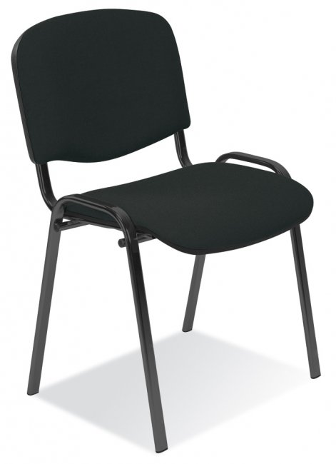 | 39113000-7 | szt. | 200 | Nazwa produktu:  Nazwa producenta:
2. | Krzesło konferencyjne z pulpitem ISO lub równoważne:  - krzesło fabrycznie nowe,  - krzesło konferencyjne,  - krzesło posiadające pulpit z możliwością regulacji,  - krzesło posiadające tapicerowane siedzisko i oparcie, tapicerka materiałowa kolor ciemny czarny,  - stelaż czarny,  - stelaż wykonany z profili stalowych o przekroju płasko-owalnym lub owalnym,  - krzesło posiadające trwałą, wytrzymałą konstrukcję,  - możliwość sztaplowania,  - krzesło posiadające cztery samodzielne nogi zakończone tworzywem sztucznym/stopki  - wizerunek podglądowy krzesła  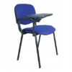 | 39113000-7 | szt. | 100 | Nazwa produktu:  Nazwa producenta:

Razem wartość BRUTTO (cena) zamówienia wynosi: …………………………………………. zł
Razem wartość NETTO (cena) zamówienia wynosi: …………………………………………. zł

Informacja dla Wykonawcy:
Formularz musi być opatrzony przez osobę lub osoby uprawnione do reprezentowania Wykonawcy kwalifikowanym podpisem elektronicznym, elektronicznym podpisem zaufanym lub elektronicznym podpisem osobistym i przekazany Zamawiającemu.

